小辅修临修入厂计划说明
- 计划调度员录入计划
- 添加异地检修的小辅修、临修、入厂的机车计划时，需要选择对应的牵引类型，如下图：
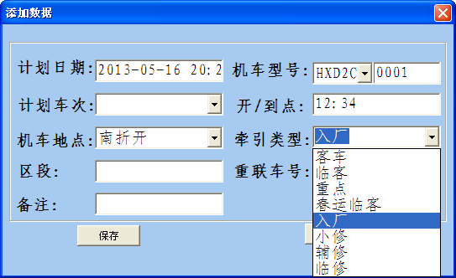
- 小辅修、临修的计划如果是便乘去接车返回，务必在计划车次加入“b”或“便”以体现便乘
- 入厂的计划按实际情况填写车次即可
- 乘务员退勤
乘务员如果是便乘返回，退勤时务必在返回车次后加输“*”以体现便乘

